Herramientas de software:

**Figma** es un editor de gráficos vectoriales y una herramienta de creación de prototipos que se basa principalmente en la web, con funciones adicionales sin conexión habilitadas por aplicaciones de escritorio para macOS y Windows. Las aplicaciones complementarias de Figma Mirror para Android e iOS permiten ver prototipos de Figma en dispositivos móviles. El conjunto de características de Figma se centra en el uso en la interfaz de usuario y el diseño de la experiencia del usuario, con énfasis en la colaboración en tiempo real.

**Visual Studio Code** es un editor de código fuente ligero pero potente que se ejecuta en su escritorio y está disponible para Windows, macOS y Linux. Viene con soporte incorporado para JavaScript, TypeScript y Node.js y tiene un rico ecosistema de extensiones para otros lenguajes (como C ++, C #, Java, Python, PHP, Go) y tiempos de ejecución (como .NET y Unity) . Comience su viaje con VS Code con estos videos introductorios.

**XAMPP** es una distribución de Apache completamente gratuita y fácil de instalar que contiene MariaDB, PHP y Perl. El paquete de instalación de XAMPP ha sido diseñado para ser increíblemente fácil de instalar y usar.

**MySQL Workbench** es una herramienta visual unificada para arquitectos, desarrolladores y administradores de bases de datos. MySQL Workbench proporciona modelado de datos, desarrollo de SQL y herramientas de administración integrales para la configuración del servidor, administración de usuarios, respaldo y mucho más. MySQL Workbench está disponible en Windows, Linux y Mac OS X.

Lenguajes de programación:

**HTML** es un lenguaje de marcado que se utiliza para el desarrollo de páginas de Internet. Se trata de la siglas que corresponden a HyperText Markup Language, es decir, Lenguaje de Marcas de Hipertexto

**CSS** es el lenguaje de estilos utilizado para describir la presentación de documentos HTML o XML (incluyendo varios lenguajes basados en XML como SVG, MathML o XHTML). CSS describe como debe ser renderizado el elemento estructurado en la pantalla, en papel, en el habla o en otros medios. Además, es uno de los lenguajes base de la Open Web y posee una especificación estandarizada por parte del W3C.

**JavaScript** es un lenguaje de programación ligero, interpretado, o compilado justo-a-tiempo (just-in-time) con funciones de primera clase. Si bien es más conocido como un lenguaje de scripting (secuencias de comandos) para páginas web, y es usado en muchos entornos fuera del navegador, tal como Node.js, Apache CouchDB y Adobe Acrobat. JavaScript es un lenguaje de programación basada en prototipos, multiparadigma, de un solo hilo, dinámico, con soporte para programación orientada a objetos, imperativa y declarativa (por ejemplo programación funcional).

**PHP** es un lenguaje de código abierto muy popular, adecuado para desarrollo web y que puede ser incrustado en HTML. Es popular porque un gran número de páginas y portales web están creadas con PHP

**SQL** o el Lenguaje de Consulta Estructurado, es un tipo de lenguaje de programación que ayuda a solucionar problemas específicos o relacionados con la definición, manipulación e integridad de la información representada por los datos que se almacenan en las bases de datos.

PANTALLAS Y REPORTES

## Diseño de pantallas:

**Pantalla de inicio:**

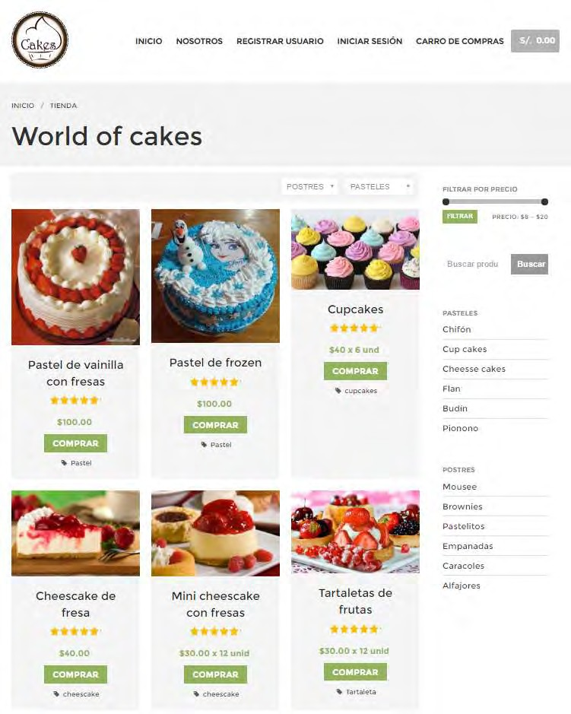

**Ilustración 23: Pantalla de inicio.**

**Fuente: Elaboración propia.**

**Pantalla de registro de usuario:**

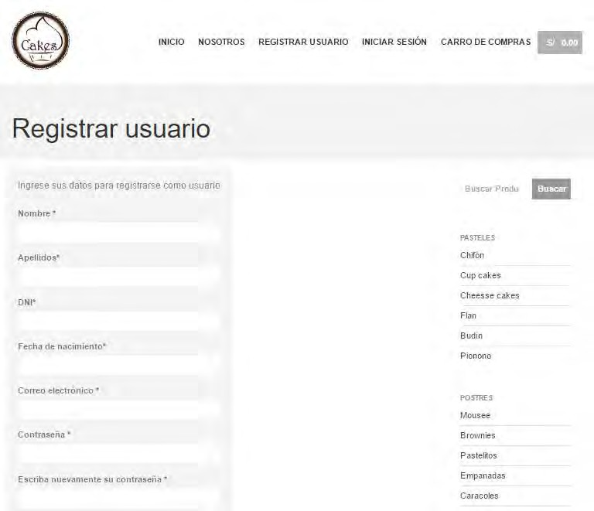

**Ilustración 24: Pantalla de registro de usuario.**

**Fuente: Elaboración propia.**

**Pantalla de iniciar sesión:**

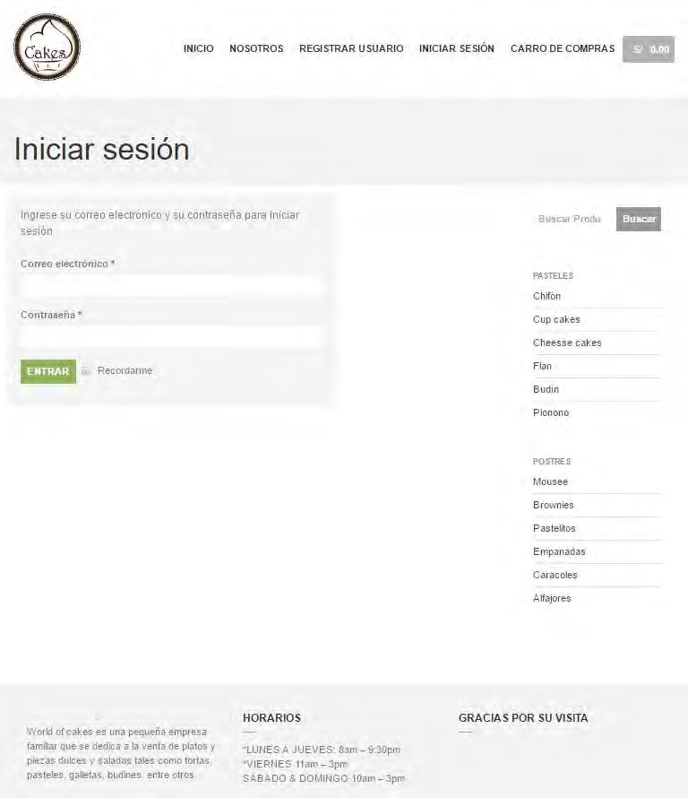

**Ilustración 25: Pantalla de iniciar sesión.**

**Fuente: Elaboración propia.**

**Pantalla de compra:**

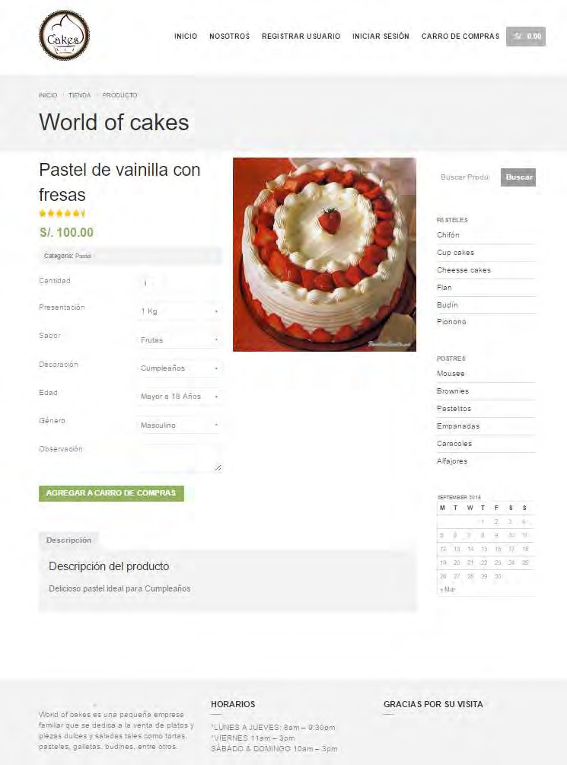

**Ilustración 26: Pantalla de compra.**

**Fuente: Elaboración propia.**

**Pantalla de carro de compras:**

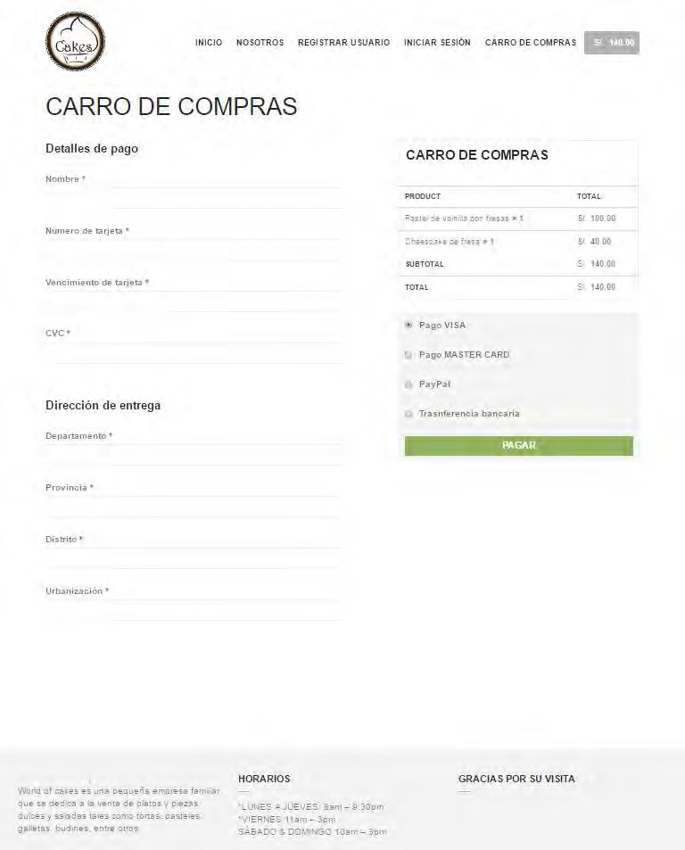

**Ilustración 27: Pantalla de carro de compra.**

**Fuente: Elaboración propia.**

**Pantalla de post Venta:**

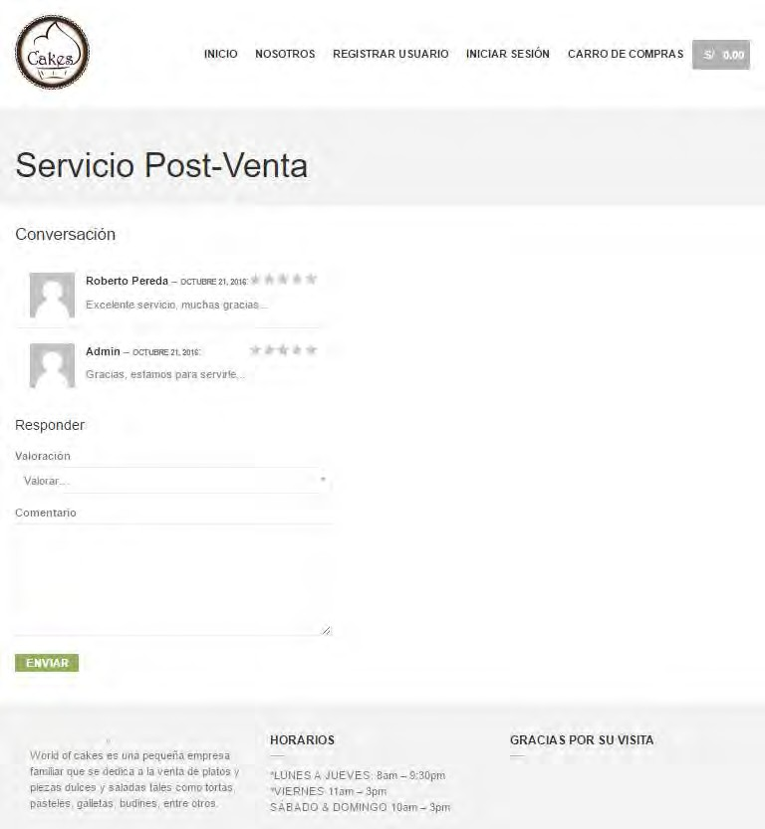

**Ilustración 28: Pantalla de servicio de post venta.**

**Fuente: Elaboración propia.**

**Pantalla de gestión de productos:**

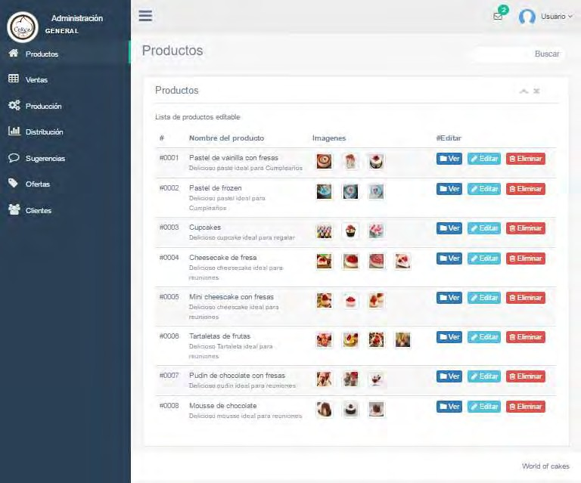

**Ilustración 29: Pantalla de gestión de productos.**

**Fuente: Elaboración propia.**

**Pantalla de gestión de ventas:**

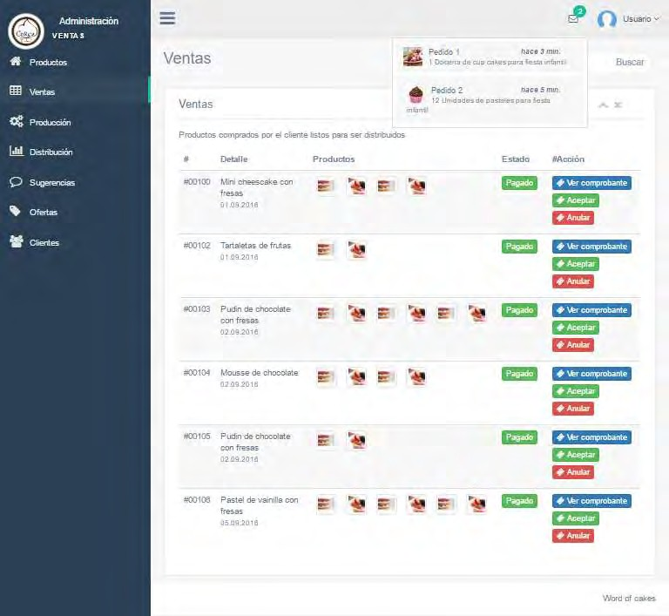

**Ilustración 30: Pantalla de gestión de ventas.**

**Fuente: Elaboración propia.**

**Pantalla de gestión de producción:**

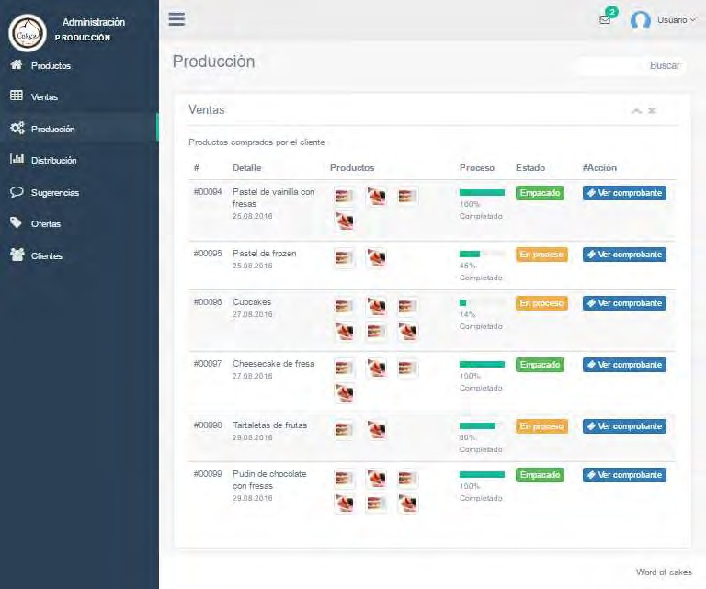

**Ilustración 31: Pantalla de gestión de producción.**

**Fuente: Elaboración propia.**

**Pantalla de gestión de distribución:**

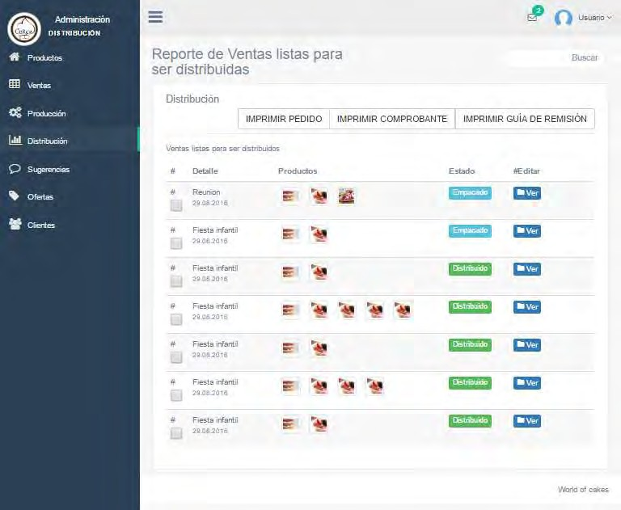

**Ilustración 32: Pantalla de gestión de distribución.**

**Fuente: Elaboración propia.**

**Pantalla de gestión de sugerencias:**

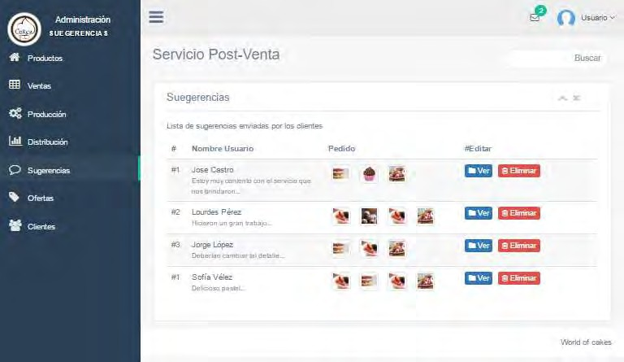

**Ilustración 33: Pantalla de gestión de sugerencia.**

**Fuente: Elaboración propia.**

**Reportes:**

**Reporte de ventas aprobadas:**

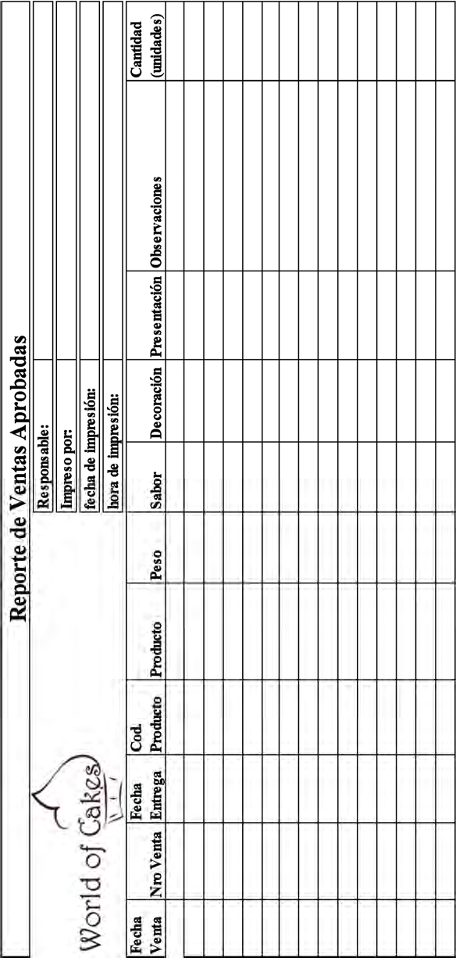

**Ilustración 34: Reportes de ventas aprobadas.**

**Fuente: Elaboración propia.**

**Reporte de ventas en proceso:**

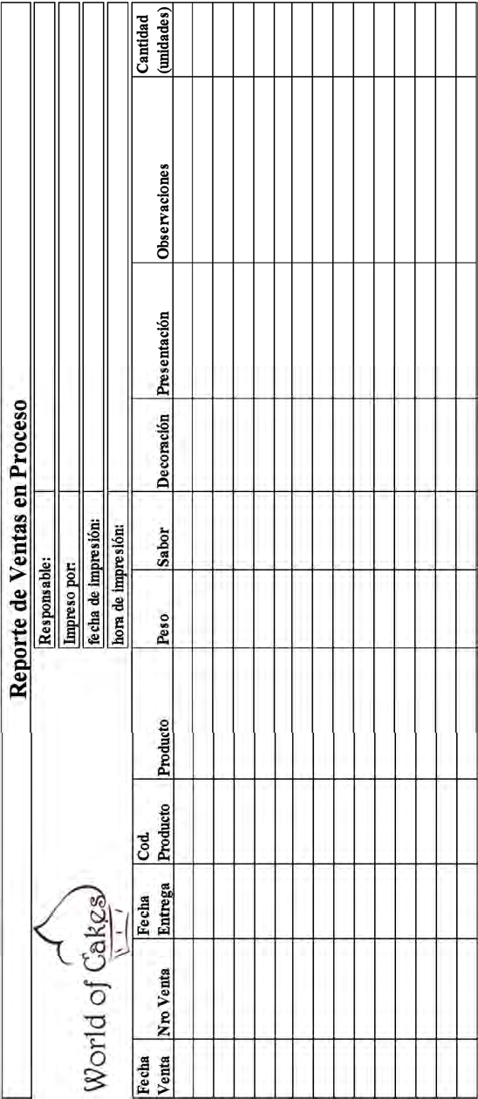

**Ilustración 35: Reporte de ventas en proceso.**

**Fuente: Elaboración propia.**

**Reporte de entrega:**

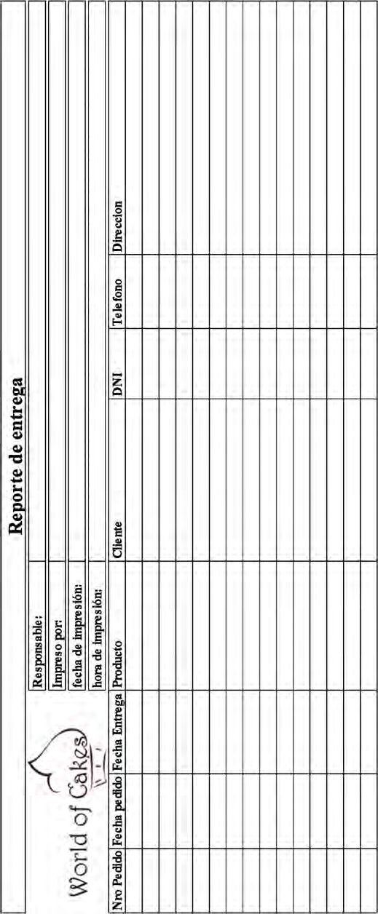

**Ilustración 36: Reporte de entrega.**

**Fuente: Elaboración propia.**

**Reporte Mensual de ventas:**

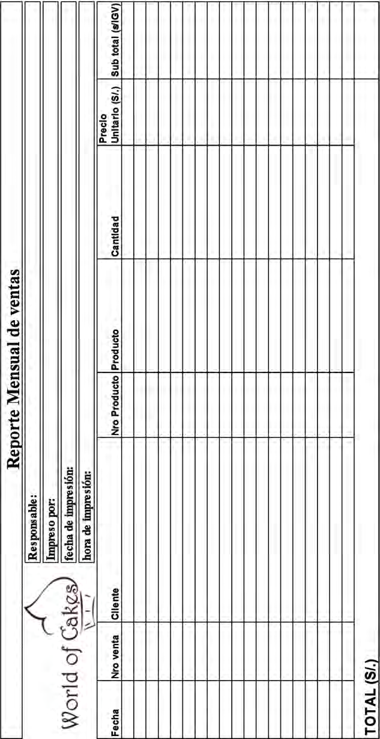

**Ilustración 37: Reporte mensual de ventas.**

**Fuente: Elaboración propia.**

**Reporte mensual de producción:**

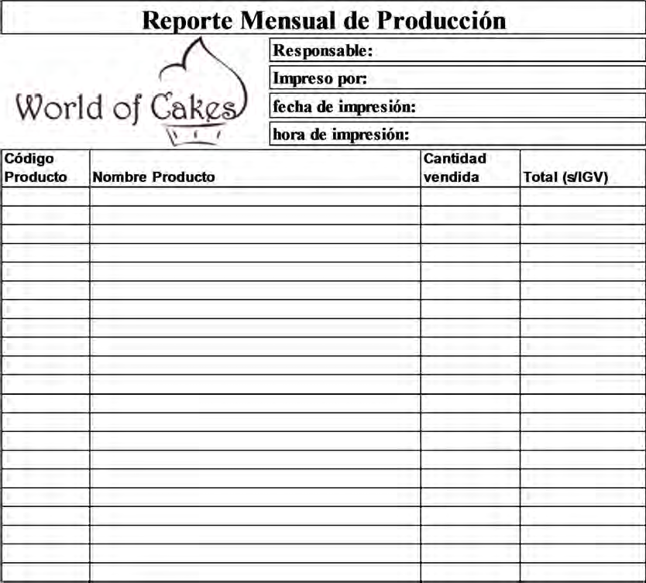

**Ilustración 38: Reporte mensual de producción.**

**Fuente: Elaboración propia.**

**Reporte de precios**:

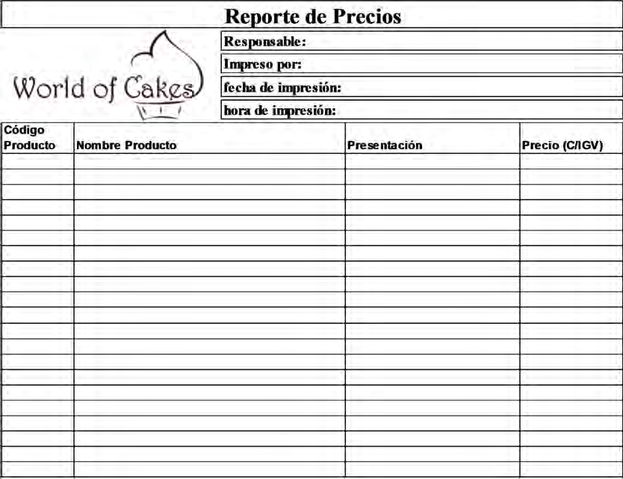

**Ilustración 39: Reporte de precios.**

**Fuente: Elaboración propia.**

DISEÑO DE BASE DE DATOS

Modelo de BASE DE DATOS

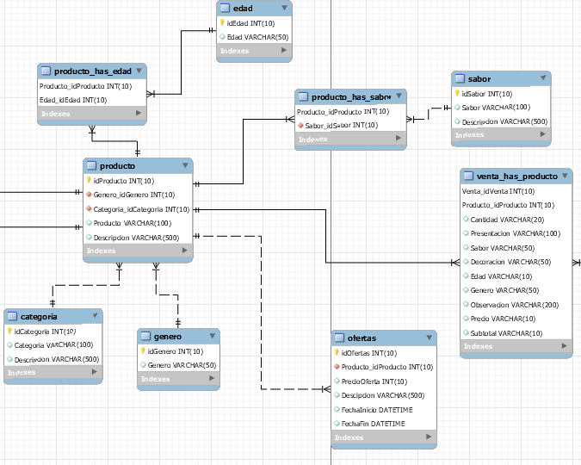

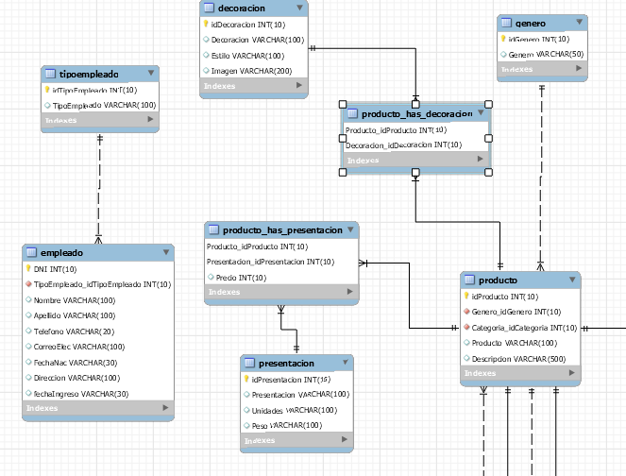

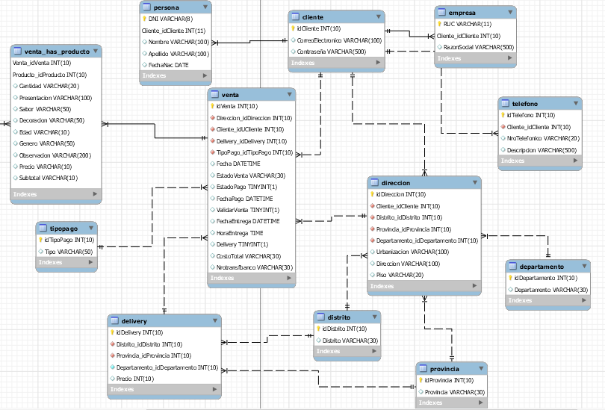

DICCIONARIO DE DATOS

